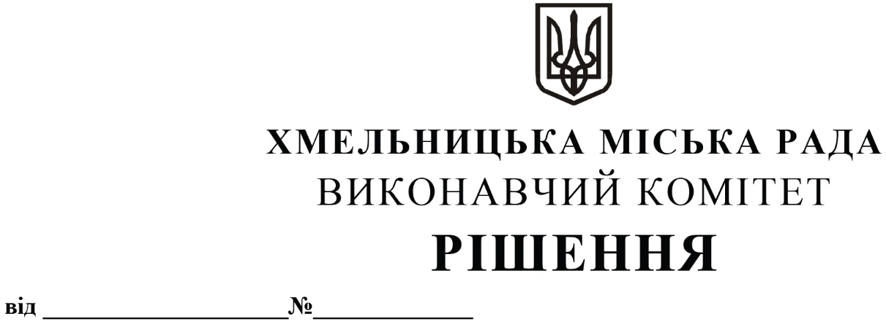

Про затвердження звіту про роботу
спостережної комісії при виконавчому
комітеті Хмельницької міської ради
за 2023 рік

Розглянувши звіт, поданий спостережною комісією при виконавчому комітеті Хмельницької міської ради, керуючись Постановою Кабінету Міністрів України від 1 квітня 2004 року № 429 «Про затвердження положень про спостережні комісії та піклувальні ради при спеціальних виховних установах», Законом України «Про місцеве самоврядування в Україні», виконавчий комітет міської ради

ВИРІШИВ:

- Затвердити звіт про роботу спостережної комісії при виконавчому комітеті Хмельницької міської ради за 2023 рік згідно з додатком.
- Контроль за виконанням рішення покласти на заступника міського голови
Михайла Кривака.

Міський голова Олександр СИМЧИШИН

Додаток
до рішення виконавчого комітету
від «11» січня 2024 року № 76

Звіт про роботу спостережної комісії при
виконавчому комітеті Хмельницької міської ради
за 2023 рік

Рішенням виконавчого комітету Хмельницької міської ради від 23.06.2022 року № 452 «Про створення спостережної комісії при виконавчому комітеті Хмельницької міської ради та втрату чинності рішення виконавчого комітету», створено спостережну комісію при виконавчому комітеті Хмельницької міської ради у новому складі.
Спостережна комісія працює відповідно до плану роботи спостережної комісії при виконавчому комітеті Хмельницької міської ради на 2023 рік, який затверджений головою комісії.
Засідання спостережної комісії проводяться по мірі необхідності.
За 2023 рік спостережною комісією було проведено 11 виїзних засідань за участю засуджених та осіб, що перебувають під вартою та представників державної установи «Хмельницький слідчий ізолятор». Всього було проведено 13 засідань.
У 2023 році спостережною комісією були проведені засідання на яких обговорювалися питання щодо планування діяльності спостережної комісії на 2023 рік, стосовно налагодження співпраці між установами виконання покарань, службами, центрами, які здійснюють соціальну адаптацію та інтеграцію та спостережною комісією та звіт спостережної комісії за 2022 рік.
Разом з тим у 2023 році спостережною комісією при виконавчому комітеті Хмельницької міської ради проводились виїзні засідання в державній установі «Хмельницький слідчий ізолятор» для осіб, які відбувають покарання в установі, а саме:
до Дня народження Тараса Шевченка – великого поета, художника, філософа та батька української нації було проведено лекцію та тематичний онлайн захід «Відкрий для себе Шевченка»;
до Великодня було проведено тематичні духовно-просвітницькі заходи, спрямовані на збереження національних традицій та формування поваги до культурної спадщини, священником Хмельницької єпархії Православної Церкви України було здійснено святковий молебень з освяченням пасок і крашанок;
до Дня пам’яті та примирення та Дня перемоги над нацизмом в Другій світовій війні було проведено тематичні пам’ятні заходи для засуджених та осіб взятих під варту;
до Міжнародного дня захисту дітей проведено інтерактивну бесіду та подаровано солодощі;
до Дня української державності проведено тематичні інформаційно-просвітницькі заходи;
до Дня Гідності та Свободи проведено інформаційні заходи та тур мультимедійною виставкою «Майдан: від Незалежності до Свободи»;
привітання до Дня Святого Миколая.
Також, спостережною комісією за участю представників державної установи «Хмельницький слідчий ізолятор» було проведено обстеження умов утримання в установі засуджених і осіб, взятих під варту та проведено спільну нараду із керівництвом державної установи «Хмельницький слідчий ізолятор» та регіональним представником Уповноваженого Верховної Ради України з прав людини в Хмельницькій області О.Кізаєвою щодо покращення умов утримання.
Крім того, за ініціативи спостережної комісії в державній установі «Хмельницький слідчий ізолятор» відбулись теоретичні заняття для особового складу відділу соціально-виховної та психологічної роботи установи за участі представника Хмельницького міського центру соціальних служб, під час якого детально розглянуті питання і здійснено обмін досвідом в напрямку профілактики суїцидальної поведінки особистості, а також обговорено психолого-педагогічні аспекти виховного впливу на неповнолітніх ув'язнених.
Психологом Хмельницького міського центру соціальних служб було проведено захід на тему «Профілактика суїцидальних нахилів». У заході взяли участь 6 неповнолітніх осіб.
Загалом, за 2023 рік спостережна комісія проводила свою діяльність згідно затвердженого плану роботи, в ході якої здійснювались організація та безпосередній громадський контроль за дотриманням прав, основних свобод і законних інтересів засуджених осіб та осіб, звільнених від відбування покарання, сприяння органам і установам виконання покарань у виправленні і ресоціалізації засуджених осіб та створенні належних умов для їх тримання, організації виховної роботи з особами, умовно-достроково звільненими від відбування покарання, наданні допомоги у соціальній адаптації особам, звільненим від відбування покарання.

Керуючий справами виконавчого комітету Юлія САБІЙ

Начальник управління правового
забезпечення та представництва Лілія ДЕМЧУК

